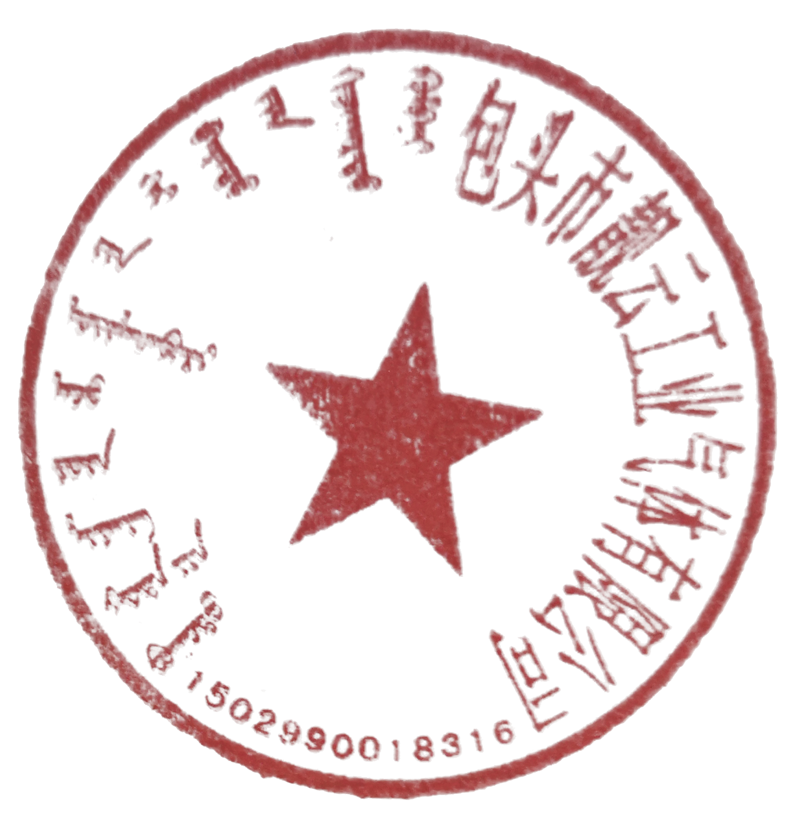
危险化学品安全技术说明书
SDS编号：CSDS-SY001
产品名称：液体二氧化碳 版本：QB0408-14-001

第一部分 化学品及企业标识

化学品中文名：液体二氧化碳
化学品英文名：Carbon dioxide
企业名称：包头市靓云工业气体有限公司
企业地址：内蒙古包头市稀土高新区
邮编： 传真：
联系电话：0472-5215634
电子邮件地址：lygongyeqt@163.com
企业应急咨询电话：18686166464
产品推荐及限制用途：主要用于制造碳酸钠，及生产充碳酸气的饮料。用干冰冷冻水果或肉类，不但温度低，而且无污染。二氧化碳又是有效的灭火剂，用于不能用水来扑灭的火灾，如油、电、金属钠引起的火灾。液态二氧化碳已成为高效无污染的萃取剂，所用的工艺称为超临界萃取，多用于食品等工业。
第二部分 危险性概述

紧急情况概述：长时间过量吸入会引起昏迷，反射消失，瞳孔散大或缩小，大小便失禁，呕吐、呼吸停止，休克死亡。皮肤、眼睛接触干冰或液体二氧化碳会引起冻伤。
GHS危险性类别：加压气体特异性靶器官毒性-一次接触,类别3
标签要素：
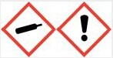
象形图：

警示词：警告
危险信息：含压力下气体，如受热可爆炸; 含压力下气体，如受热可爆炸; 可能引起呼吸道刺激,可能引起昏昏欲睡或眩晕;
防范说明：
远离热源/明火/热表面，禁止吸烟。
保持容器密闭。
采取防止静电措施，容器和接收设备接地/连接。
使用防爆电器/通风/照明等设备，只能使用不产生火花的工具。
得到专门指导后操作，在阅读并了解所有安全预防措施之前，切勿操作。
按要求使用个体防护装备。
操作液体二氧化碳装置时使用棉手套，防止冻伤。
操作液体二氧化碳设备时可使用防护眼镜防止飞溅冻伤眼睛。
避免接触眼睛、皮肤，避免吸入。
操作现场不得进食、饮水或吸烟。
【事故响应】
火灾时，使用泡沫灭火器，对火场中钢瓶用大量水降温，防止爆炸，并迅速将其转移至安全的空旷处。
如吸入立即转移至空气新鲜通风处，重者立即就医。
如皮肤、眼睛接触液体二氧化碳，用自来水冲洗，就医。
【安全储存】
在阴凉、通风处储存，保持容器密闭。
储存场所应保持通风和防止阳光曝晒，库温不宜超过35℃。
使用时对气瓶应有防止倾倒的措施。
【废弃处置】
少量废气可直接排入大气中。
物理化学危险：产品系灭火剂，为防止外来火灾对压缩气体包装钢瓶造成的危险，可就近配备泡沫式灭火器。
健康危害： 长时间过量吸入会引起昏迷，反射消失，瞳孔散大或缩小，大小便失禁，呕吐、呼吸停止，休克死亡。皮肤、眼睛接触干冰或液体二氧化碳会引起冻伤。
环境危害： 大量二氧化碳排放大气能破坏地球臭氧层，少量二氧化碳废气可直接排放。

第三部分 成分/组成信息

化学品名称 | 纯品/混合物 | CAS NO | 有害成分 | 浓 度
液体二氧化碳 | 纯品 | 124-38-9 | 二氧化碳 | ≥99.5 %

第四部分 急救措施
急救：
皮肤接触：皮肤接触，用自来水冲洗，就医。
眼睛接触：眼睛接触，用自来水冲洗，就医。
吸 入：立即转移至空气新鲜通风处，重者立即就医。
食 入：无资料。

第五部分 消防措施
特别危险性：液化不燃气体，系灭火剂。防止外来火灾对压缩气体包装钢瓶造成危险。
灭火方法和灭火剂：产品系灭火剂，为防止外来火灾对压缩气体包装钢瓶造成的危险，可就近配备泡沫式灭火器。对火场中的钢瓶用大量水降温防止爆炸，并迅速转移至安全空旷处。
灭火注意事项及措施：对火场中的气瓶用大量水降温，防止爆炸，并迅速转移至安全空旷处。

第六部分 泄漏应急处理

作业人员防护措施、防护装备和应急处置程序：操作人员应经专门培训，使用防寒手套，防止冻伤。切断气源，人员迅速撤离现场至空气新鲜处，良好通风，加速扩散，泄漏处修复后再使用。处理泄漏应防止冻伤。
环境保护措施：向大气中大量释放CO₂会破坏臭氧层使全球气候变暖，少量废气释放不会造成生态危害。
泄漏化学品的收容、消除方法及所使用的处置材料：少量废气可直接排入大气中。

第七部分 操作处置与储存

操作注意事项：搬运气瓶轻装轻卸，防止碰撞和高温幅晒。
充装时严格气瓶充装前检查和防止超压充装。
使用时保持通风，对气瓶应有防止倾倒的措施。
操作液体二氧化碳容器人员应经专门培训，使用防寒手套，防止冻伤。
储存注意事项：储存场所应保持通风和防止阳光曝晒，库温不宜超过35℃。

第八部分 接触控制/个体防护

接触限值：最高允许浓度：5000PPm（9000mg/m³）
生物限值：无资料。
监测方法：无资料。
工程控制：生产、使用场所保持自然通风。
呼吸系统防护：通风环境下不需防护。
眼睛防护：操作可使用防护眼镜，防止飞溅冻伤眼睛。
手 防 护：操作时使用棉手套，防止冻伤。
其它防护：工作现场禁止吸烟、进食和饮水。

第九部分 理化物性

外观与性状：常温下为无色无嗅稍带酸味的惰性气体，比空气重，可液化、固化。气、液、固三相均不燃烧也不助燃。
pH 值（指明浓度）: ≥99.9%
熔点/凝固点(℃): 小于-50℃
沸点、初沸点和沸程(℃): 小于-50℃
自燃温度(℃): 不燃物
相对蒸气密度(空气=1): 难于挥发的固体或液体
相对密度: 气体相对密度：（空气=1.0℃，101.325 KPa）1.53液体密度：（0℃
3.485 KPa）929.5Kg/m³
燃烧热(kJ/mol): 无资料
饱和蒸气压(kPa): 1013.25(-39.C)
临界压力(MPa): 无资料
临界温度(℃): 31℃
闪点 (℃): 不燃物
n-辛醇/水分配系数: 无资料
分解温度(℃): 无资料
爆炸上限[％(V/V)]: 40℃下其蒸气压不能达到爆炸上限
爆炸下限[％(V/V)]: 40℃下其蒸气压不能达到爆炸下限
易燃性：不易燃
溶解性：无资料
第十部分 稳定性和反应性

稳定性：稳定。
禁配物：活泼金属
避免接触的条件：热源、点火源。
危险反应：压缩不燃气体。防止超压充装，防止阳光曝晒。
危险分解产物：无资料。

第十一部分 毒理学信息

急性毒性：空气中二氧化碳浓度超过3%出现呼吸困难、头痛、眩晕、呕吐等症状。空气中二氧化碳浓度超过10%可引起视力障碍、痉挛、呼吸加快、血压升高、意识丧失等症状。
皮肤刺激或腐蚀：液体二氧化碳可引起冻伤。
眼睛刺激或腐蚀：液体二氧化碳可引起冻伤。
生殖细胞突变性：无资料。
生殖毒性：无资料。
特异性靶器官系统毒性——反复接触：3类。

第十二部分 生态学信息

生态毒性：向大气中大量释放CO₂会破坏臭氧层使全球气候变暖，少量废气释放不会造成生态危害。

第十三部分 废弃处置

废弃处置方法：
产品：少量废气可直接排入大气中。
废弃注意事项：处置前应参阅国家和地方有关法规。
包装：废弃钢瓶、不合格钢瓶，回收统一处理。

第十四部分 运输信息

联合国危险货物编号（UN 号）：第2.2类不燃气体
联合国运输名称：二氧化碳
联合国危险性分类：2.2
包装类别：按第2.2类危险货物运输（钢瓶包装压缩气体）
包装标志：

包装方法：槽车包装压缩气体
海洋污染物（是/否）：否
运输注意事项：采用钢瓶运输时必须戴好钢瓶上的安全帽。钢瓶一般平放，并应将瓶口朝同一方向，不可交叉；高度不得超过车辆的防护栏板，并用三角木垫卡牢，防止滚动。运输时运输车辆应配备相应品种和数量的消防器材。装运该物品的车辆排气管必须配备阻火装置。禁止使用易产生火花的机械设备和工具装卸。夏季应早晚运输，防止日光曝晒。中途停留时应远离火种、热源。公路运输时要按规定路线行驶，勿在居民区和人口稠密区停留。铁路运输时要禁止溜放。货车运输气瓶不得超过车厢栏板且总数不得超过5层，防止阳光曝晒。

第十五部分 法规信息

法规信息：下列法律法规和标准，对法学品的安全使用、储存、运输、装卸、分类和标志等方面均作了相应的规定：
化学品分类、警示标签和警示性说明规范系列标准(GB 20576-2006-GB20602-2006)。
《危险化学品名录》：列入，将该物质划为第2.2类 液化不燃气体。
《剧毒化学品名录》末列入。
《危险货物品名表》（GB 12268-2012）：列入，将该物质划为第2.2类 液化不燃气体。
《危险化学品安全技术全书》（第二版）化学工业出版社出版（2008年）列入第2.2类 液化不燃气体。
《化学危险品安全管理条例》（2011年修订）
《常用危险化学品的分类及标志》（ＧＢ１３６９０－９２）
《气瓶安全监察规程》（2003修订）

第十六部分 其他信息

最新修订版日期：2015年1月8日
修改说明：本 SDS 按照《化学品安全技术说明书 内容和项目顺序》（GB/T16483- 2008）标准编制；由于目前国家尚未颁布化学品 GHS 分类目录，本 SDS 中 化学品的 GHS 分类是企业根据化学品分类、警示标签和警示性说明规范系 列标准（GB 20576-2006～GB20602-2006）自行进行的分类，待国家化学 品 GHS 分类目录颁布后再进行相应调整。
缩略语说明：
MAC：指工作地点、在一个工作日内、任何时间有毒化学物质均不应超过的浓度。
PC-TWA：指以时间为权数规定的8h工作日、40h工作周的平均容许接触浓度。
PC-STEL:指在遵守PC-TWA前提允许短时间（15min）接触的浓度。
TLV-C:瞬时亦不得超过的限值。是专门对某些物质如刺激性气体或以急性作用为主的物质规定的。
TLV_TWA：是指每日工作8小时或每周工作40小时的时间加权平均浓度，在此浓度下终身工作时间反复接触对几乎全部工人都不致产生不良效应。
TLV_STEL：是在保证遵守TLV_TWA的情况下，容许工人连续接触15min的最大浓度。此浓度在每个工作日中不得超过4次，且两次接触间隔至少60min。它是TLV_TWA的一个补充。
IARC：是指国际癌症研究所。
RTECS：是指美国国家职业安全和健康研究所的化学物质毒性数据库。
HSDB：是指美国国家医学图书馆的危险物质数据库。
ACGIH：是指美国政府工业卫生学家会议。
免责声明：本MSDS中全面真实地提供了该产品所有相关资料，但并不能保证其绝对的广泛性和精确性，本MSDS对使用该产品的有关人员提供产品的安全预防资料，但使用者必须受过专业培训。在特殊使用条件下，必须对本MSDS的适应性作出使用判断，在特殊的使用场合下，由于使用本MSDS所导致的伤害，企业将不负任何责任。

